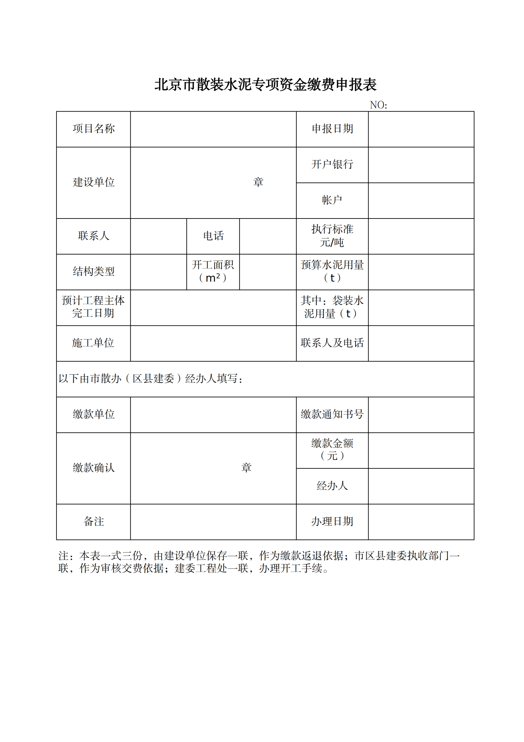
此表在缴费时已由征收机关填写出具

样式
征收机关盖章
与《北京市散装水泥专项资金
返退申报表》信息一致

